BIRCOplus 100 Endscheibe für Rinne Nr. 0/0 - 2 verzinkt

BIRCO

Eigenschaften

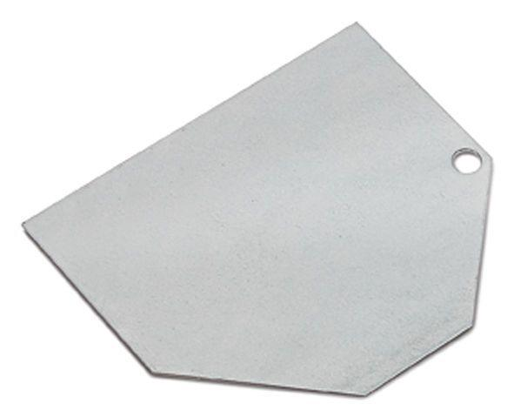

GTIN:

4037084140090

HAN:

012090

Art Zubehör

Stirnwand

Ausführung Abdeckung

Abdeckplatte

Oberfläche

verzinkt

Werkstoff

Stahl

Höhe (mm)

165,00 - 175,00

Nennweite DN

100,00